**Звiт з лабораторної роботи № 4**

**студента групи ПТ-23-1**

**Лормана Максима Денисовича**

**2023/2024 навч.р**

**Варіант 12**

Завдання:. Синхронізувати цифрові в двох каталогах за датою (залишити свіжіші).

Змінила стандартні налаштування мови с++ у VisualStudio.

Приклад виконання програми з існуючим шляхом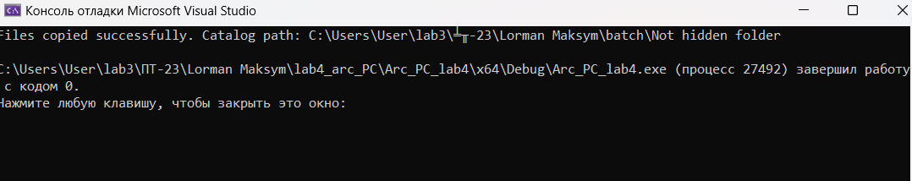

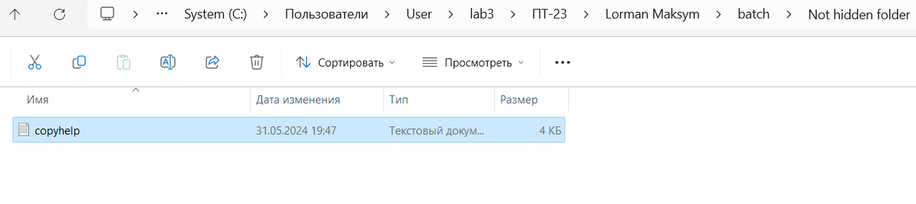

Приклад виконання програми з неіснуючим шляхом 